桃園市立大有國民中學110學年度第二學期第二次評量試卷
年 級 | 八年級 | 考 試  科 目 | 理化 |  |  | 命 題  範 圍 | Ch.3-4 | 作 答  時 間 | 45分
班 級 |  | 姓 名 |  | 座 號 |  | 分 數

試題共4頁40題，第1題~第20題為基礎題，每題3分；第21題~第40題為進階題，每題2分。

( ) 1. 有關碳酸鈉與碳酸氫鈉的比較，請問下列何者錯誤？
(A)兩者加入鹽酸後都會產生氣泡
(B)兩者受熱後都會產生二氧化碳
(C)兩者都是白色粉末，且水溶液都是鹼性
(D)乾粉滅火器內是裝碳酸氫鈉粉末 。

( ) 2. 升高溫度常可加快反應速率，請問這是因為反應物粒子的何種性質改變？
(A)顆粒變小
(B)能量變大
(C)碰撞次數變少
(D)表面積變小 。

( ) 3. 有關日常生活中常見的鹽類，請問下列何者錯誤？
(A)氯化鈉俗稱食鹽 (B)石膏的主要成分是硫酸鈣
(C)碳酸鈉是一種弱酸 (D)大理石與貝殼的主要成分是碳酸鈣 。

( ) 4. 有關下列各反應所加入的物質，請問何者不是催化劑？
(A)雙氧水製氧時加入二氧化錳
(B)高爐煉鐵時，加入煤焦
(C)高溫高壓下，氫氣與氮氣反應製備氨氣，加入鐵粉
(D)分解澱粉時，加入唾液 。

( ) 5. 家中的熱水瓶在長期使用後，其內壁常附著一層含有碳酸鈣成分的鍋垢；
若想要清除鍋垢，請問可在瓶內加入下列何種物質後並浸泡一段時間？
(A)糖水
(B)食鹽水
(C)食用醋
(D)米酒 。

( ) 6. 請問下列何者不是酸鹼中和反應？
(A) CH₃COOH + NH₄OH
(B) HCl + Ca(OH)₂
(C) HNO₃ + NaOH
(D) H₂SO₄ + C₂H₅OH 。

( ) 7. 已知甲、乙、丙3支試管中所含的鹽酸之pH值依次為2、6、4；
若在這3支試管中各加入等量且顆粒大小相同的貝殼，
請問其反應速率的的大小關係為下列何者？
(A)甲 > 丙 > 乙
(B)甲 > 乙 > 丙
(C)丙 > 甲 > 乙
(D)乙 > 丙 > 甲 。

( ) 8. 有關電解質，請問下列何者錯誤？
(A)電解質水溶液若沒有通電，電解質就不會發生解離
(B)電解質水溶液中，正離子所帶的總電量與負離子所帶的總電量相等
(C)電解質水溶液若通電時，正離子會向負極移動，負離子會向正極移動
(D)電解質水溶液必定呈現電中性 。

( ) 9. 大量的麵粉粉塵若瀰漫在空氣中，常有發生爆炸的風險，請問原因為下列何者？
(A)麵粉的燃點低 (B)麵粉的顆粒小，跟空氣接觸面積大
(C)麵粉是助燃劑 (D)麵粉是催化劑 。

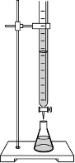
【題組】若以1M氫氧化鈉溶液來滴定未知濃度的鹽酸溶液20mL；
如圖為實驗裝置。請回答下列10~13題：

( ) 10. 請問氫氧化鈉與指示劑應分別放到何處？
(A)滴定管、錐形瓶 (B)錐形瓶、滴定管
(C)都放入滴定管 (D)都放入錐形瓶 。

( ) 11. 承上題，若滴定管滴出40mL氫氧化鈉時恰好達到完全中和，
請問鹽酸的濃度為多少M？
(A) 0.5M (B) 1.0M
(C) 2.0M (D) 4.0M 。

( ) 12. 承上題，在此酸鹼中和反應裡，請問真正參與反應的是下列何者？
(A) Na⁺和H⁺ (B) Na⁺和Cl⁻
(C) Cl⁻和OH⁻ (D) OH⁻和H⁺ 。

( ) 13. 承上題，以加入的氫氧化鈉體積(mL)為橫坐標，以混合溶液的pH值為縱坐標，
請問可畫出下列何圖形？

(A)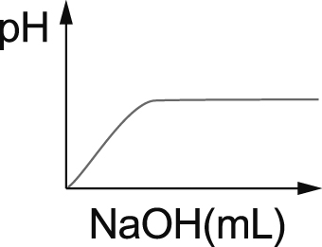 (B)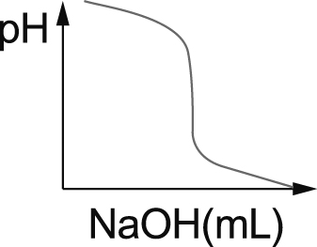 (C)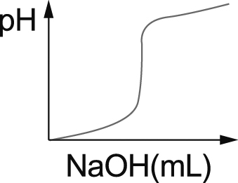 (D)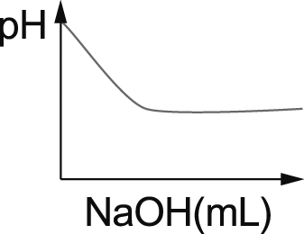 。

( ) 14. 有關不同物質在水中的解離，請問下列何者正確？
(A) MgCl₂ → Mg⁺² + Cl₂⁻²
(B) CaCl₂ → Ca⁺² + Cl₂⁻²
(C) H₂SO₄ → H⁺ + SO₄⁻²
(D) Ca(OH)₂ → Ca⁺² + 2OH⁻ 。

( ) 15. 請問下列哪些化學反應可以產生鹽類？
(甲)把銅加入鹽酸中 (乙)鹽酸加燒鹼 (丙)氨水加鹽酸 (丁)硫酸加石灰水
(A)乙丙丁 (B)甲乙丁
(C)甲乙 (D)甲乙丙丁 。

( ) 16. 若把200個Mg(OH)₂分子放入水中，已知氫氧化鎂在水中會完全解離；
請問氫氧化鎂會解離出哪些離子？
(A)200個Mg⁺²、200個OH⁻ (B)400個Mg⁺²、200個OH⁻
(C)200個Mg⁺²、400個H⁺、200個O⁻² (D)200個Mg⁺²、400個OH⁻ 。

( ) 17. 有關鹼性物質的性質，請問下列何者錯誤？
(A)鹼性物質可溶解油脂，故不具腐蝕性
(B)鹼性物質可使酚酞指示劑呈現紅色
(C)鹼性物質含有氫氧根離子
(D)鹼性物質可以導電 。

( ) 18. 請問可逆反應達成化學平衡的條件為下列何者？
(A)反應物與生成物的濃度相等
(B)正、逆反應停止
(C)正、逆反應速率相等
(D)反應物與生成物的質量相等 。

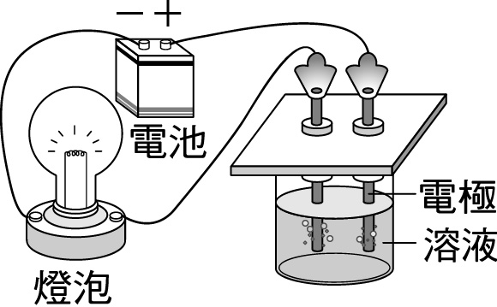
( ) 19. 取5種物質溶於水來測試導電性與酸鹼性，如圖為實驗裝置，
實驗結果如下表；有關實驗結果，請問下列何者正確？
物質 | CH₃COOH | HCl | KNO₃ | NaOH | C₂H₅OH
燈泡亮暗 | 微亮 | 亮 | 亮 | 亮 | 不亮
廣用試紙顏色 | 橙 | 紅 | 綠 | 藍紫 | 綠

(A)燈泡越亮，代表溶液中的離子數目越多
(B)CH₃COOH和C₂H₅OH為非電解質
(C)燈泡如果不亮就表示物質難溶於水
(D)NaOH、C₂H₅OH、KNO₃都是鹼性的電解質 。

( ) 20. 承上題，當燒杯內改成裝入下列何種溶液時，電極周圍不會有氣泡產生？
(A)汽水 (B)食用醋
(C)食鹽水 (D)糖水 。
( ) 21. 若測量不同溫度下，硫代硫酸鈉與鹽酸反應的速率，並把溫度(T)與反應速率(1/t) 繪製成圖形，
請問圖形應為下列何者？

(A)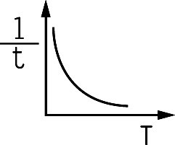 (B)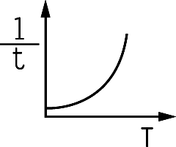 (C)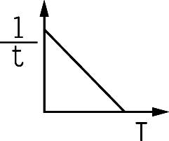 (D)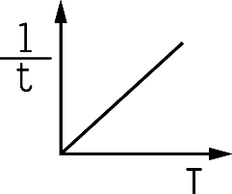 。

( ) 22. 已知某個可逆反應為 A 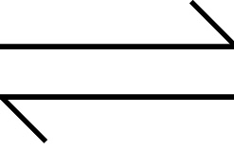 B，其中正反應速率為5×10⁻³ mole/s，逆反應速率為3×10⁻⁷ mole/s，
請問下列何者正確？
(A)此反應已達平衡狀態
(B)反應物與生成物之濃度相同
(C)此反應未達平衡狀態，反應向右方進行
(D)此反應未達平衡狀態，反應向左方進行 。
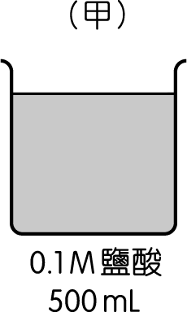
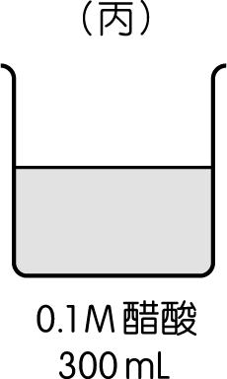
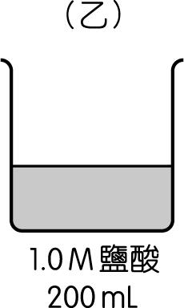
( ) 23. 如圖，若取質量均都是5g且形狀、大小都相同的鎂帶3份，
再分別投入甲、乙、丙三個杯中；
請問反應產生氣泡之速率大小關係為下列何者？
(A)乙 > 甲 > 丙 (B)甲 > 丙 > 乙
(B)甲 > 乙 > 丙 (D)乙 > 丙 > 甲 。

( ) 24. 已知煤炭燃燒的速率與接觸空氣的面積成正比；
若把某正立方體的煤炭切割成64塊大小相同的小正立方體，
請問此時的燃燒速率會是原來的多少倍？
(A)2倍 (B)4倍
(C)6倍 (D)8倍 。
 | 貝殼 | 鹽酸濃度與體積 | 加蒸餾水的體積
甲試管 | 粉狀 | 0.1 M，5 mL | 10 mL
乙試管 | 粉狀 | 0.1 M，5 mL | 20 mL
丙試管 | 粉狀 | 0.2 M，5 mL | 10 mL
丁試管 | 粉狀 | 0.2 M，5 mL | 20 mL

( ) 25. 取四份等量的貝殼磨成粉狀，
另在四支試管中各加入鹽酸和蒸餾水，
再把貝殼分別加入各試管，如表所示；
有關反應速率，請問下列何者錯誤？
(A)丙試管的反應速率比甲的快
(B)丁試管的反應速率比甲的快
(C)丙試管的反應速率比乙的快
(D)乙試管的反應速率比丁的快 。

( ) 26. 已知鈣的原子序為20，氯的原子序為17；
有關氯化鈣(CaCl₂)在水中的解離，請問下列何者錯誤？
(A)水溶液呈現電中性
(B)Ca⁺²的質子數與Cl⁻的質子數相同
(C)溶液中Cl⁻的數目為Ca⁺²的2倍
(D)Ca⁺²的電子數與Cl⁻的電子數相同 。

( ) 27. 已知氯氣加水的化學反應式為 Cl₂ + H₂O H⁺ + Cl⁻ + HClO ；
由於氯氣分子具有毒性，請問應如何處理才能減輕毒性？
(A)加入適量的氯化鈉 (B)加入適量的氯化氫
(C)加入適量的氫氧化鈉 (D)加入適量的氯化鉀 。

( ) 28. 取濃度1 M的鹽酸水溶液100 mL，若加水稀釋成10⁷ L，請問稀釋後的pH值為下列何者？
(A)pH<7 (B)pH=7
(C)pH=8 (D)pH>7 。

( ) 29. 某杯pH=2的H₂SO₄水溶液10公升，請問杯中H⁺的濃度為下列何者？(H₂SO₄分子量為=98)
(A) 0.2 M
(B) 0.1 M
(C) 0.02 M
(D) 0.01 M 。
地點 | 雨水體積(mL) | NaOH體積(mL)
甲 | 200 | 30
乙 | 300 | 40
丙 | 400 | 50
丁 | 500 | 60

( ) 30. 若想比較雨水的酸化程度，因此收集四個不同地點的雨水，
再以固定濃度的氫氧化鈉溶液來中和，結果如右表；
請問何處雨水酸化的程度最嚴重？
(A)甲
(B)乙
(C)丙
(D)丁 。
( ) 31. 取等莫耳數的兩種酸，以HA、HB表示，分別加水配成等體積的甲、乙溶液，
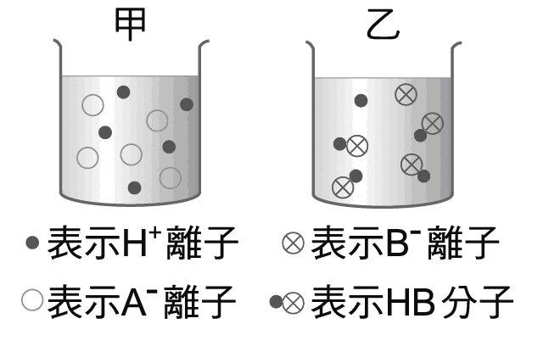
解離後溶液中的溶質粒子如圖所示，請問下列何者正確？
(A)溶液的H⁺濃度：甲 = 乙
(B)溶液的pH值：甲 > 乙
(C)HA為強酸，HB為弱酸
(D)加入酚酞指示劑後兩杯都會呈紅色 。

( ) 32. 已知 [H⁺] = 10^{-n} M 時，pH值就是n；
若pH值從2變為4，請問[H⁺]會變為原來的幾倍？
(A) 0.5倍
(B) 2倍
(C) 100倍
(D) 0.01倍 。

( ) 33. 若實驗室的濃硫酸、濃鹽酸、濃硝酸、純醋酸的標籤不慎脫落，為了辨別藥品，
分別標上甲、乙、丙、丁，並做了一些測試，如表為測試的結果。
請問甲、乙、丙、丁應分別是何種藥品？
測試 | 產生的現象
一 | 投入銅片後，甲瓶產生紅棕色的氣體
二 | 投入方糖後，乙瓶內的方糖變成焦黑
三 | 放入冰箱冷藏後，丁瓶出現結冰的狀態

(A)濃硝酸、濃硫酸、濃鹽酸、純醋酸
(B)濃硝酸、濃硫酸、純醋酸、濃鹽酸
(C)濃鹽酸、濃硫酸、純醋酸、濃硝酸
(D)濃鹽酸、濃硝酸、濃硫酸、純醋酸 。

( ) 34. 請問下列何者不會影響化學平衡？
(A)溫度 (B)濃度
(C)壓力 (D)催化劑 。

( ) 35.若取74克的Ca(OH)₂溶於水形成10L的水溶液，請問其體積莫耳濃度為何？(Ca=40，O=16，H=1)
(A) 0.1M
(B) 1.0M
(C) 7.4M
(D) 74M 。

( ) 36. 在 Br₂ + H₂O H⁺ + Br⁻ + HBrO 之可逆反應中，請問下列何種狀況，可使反應向左移動？
(A)加入H₂O
(B)加入NaOH溶液
(C)加入NaCl溶液
(D)加入HCl溶液 。

( ) 37. 在 2K₂CrO₄(黃色) + 2H₂SO₄ K₂Cr₂O₇(橘紅色) + H₂O + K₂SO₄ 之可逆反應中，
當反應達到平衡後，若再加入NaOH溶液，請問反應會發生下列何種變化？
(A)溶液顏色會漸漸變為無色
(B)溶液顏色會漸漸變為黃色
(C)溶液顏色會漸漸變為橘紅色
(D)溶液顏色不會改變 。

( ) 38. 已知 N₂O₄(無色) + 熱量 2NO₂(紅棕色) 為可逆反應，今在某個密閉的錐形瓶中裝入NO₂氣體，
若要使氣體的紅棕色變深，請問應使用下列何種方式？
(A)將錐形瓶放入冰水中 (B)將錐形瓶放入熱水中
(C)將錐形瓶倒立放置 (D)將錐形瓶放在室溫一段時間 。

( ) 39. 已知 Na₂S₂O₃ + 2HCl → 2NaCl + H₂O + SO₂↑ + S↓ ，若HCl的濃度保持固定，
而Na₂S₂O₃溶液的濃度各為0.3M、0.2M、0.1M，
在不同溫度下之反應速率各以甲、乙、丙來表示，
請問正確的反應結果為下列何者？

(A)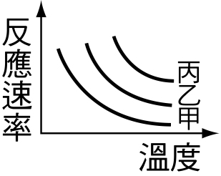 (B)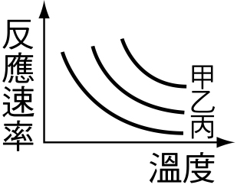 (C)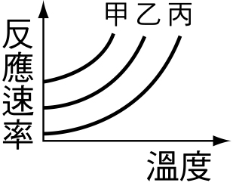 (D)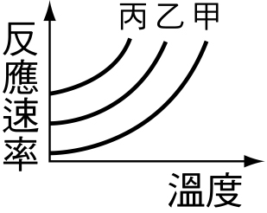 。

( ) 40. 承上題，若要觀察反應的速率，請問觀察下列何者最容易？
(A) HCl的消耗量 (B) SO₂的生成量
(C) S的生成量 (D) Na₂S₂O₃的消耗量 。

